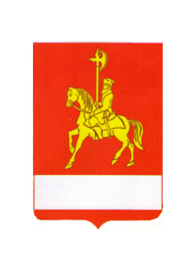
АДМИНИСТРАЦИЯ КАРАТУЗСКОГО РАЙОНА

ПОСТАНОВЛЕНИЕ

20.11.2020 с. Каратузское № 1015-п

Об определении учреждений, в которых отбывается административное наказание в виде обязательных работ, и видов обязательных работ

В соответствии со ст.32.13 Кодекса Российской Федерации об административных правонарушениях, руководствуясь ст.25-28 Устава муниципального образования «Каратузский район» Красноярского края ПОСТАНОВЛЯЮ:
1.Утвердить Перечень муниципальных учреждений подведомственных администрации Каратузского района, в которых отбывается административное наказание в виде обязательных работ, и видов обязательных работ согласно приложению.
2.Руководителю МКУ по ОБЖ (Лагерев В.А.), обеспечить исполнение требований части 11 ст.32.13 Кодекса Российской Федерации об административных правонарушениях, установленных в связи с отбыванием в учреждении административного наказания в виде обязательных работ.
3. Опубликовать настоящее постановление на «Официальном сайте администрации Каратузского района (www.karatuzraion.ru).
4. Контроль за исполнением настоящего постановления возложить на А.А.Савина, заместителя главы района по социальным вопросам.
5.Постановление вступает в силу со дня его подписания.

Глава района К.А.Тюнин

Приложение к постановлению
администрации Каратузского района
от 20.11.2020 № 1015-п

Перечень муниципальных учреждений подведомственных администрации Каратузского района, в которых отбывается административное наказание в виде обязательных работ, и видов обязательных работ

N  п/п | Наименование учреждения | Виды обязательных работ
1 | МКУ по ОБЖ | Уборка прилегающей территории, помещений, уборочно-моечные работы подвижного состава, общестроительные работы

